# Servizi SOAP:

1. Configurazione della connessione
2. Gestione dei dati cliente
   1. Dati personali
   2. Credito
3. API - Negozi
   1. Negozi vicino a una posizione, definita da (*latitudine*, *longitudine*, *distanza*)
   2. Ricerca negozi per categoria, comune e stringa contenuta nel nome
   3. Ricerca negozio tramite codice identificativo
4. API - Buoni
   1. Tutti i buoni
   2. Buoni creati ancora da spendere
   3. Buoni utilizzati
   4. Creazione buono
   5. Utilizzo buono su negozio fisico
   6. Utilizzo buono su negozio online

# Domande sui servizi:

1. Configurazione della connessione
   1. Quali sono le caratteristiche di connessione ai servizi SOAP?
   2. Esiste un server di test o la possibilità di avere delle credenziali di accesso ai server di produzione, almeno in lettura?

Esiste un Negozio di test sul quale provare l’uso dei buoni generati?

* 1. Esiste un modo di utilizzare l’applicazione web registrandosi con un account di prova?

1. Gestione dati
   1. Poiché il medesimo utente deve poter usare sia l’app mobile che l’applicazione Web, immagino che tutti i dati debbano risiedere in remoto, e l’app mobile debba essere, al netto del token di autenticazione/autorizzazione, stateless. È così che funziona?
2. API - Negozi
   1. Le categorie e i prodotti possono variare nel tempo o sono fissi?  
      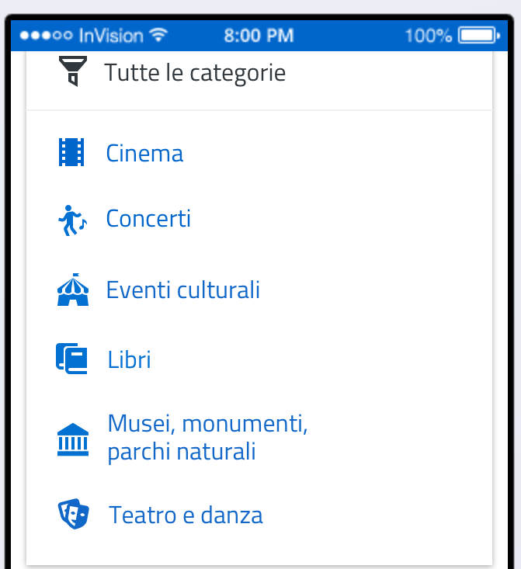 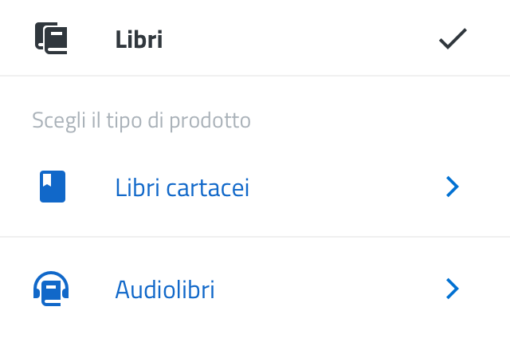
   2. Se le categorie e i prodotti variano nel tempo, il servizio fornisce le icone associate? E in quale formato e dimensione, visto che con iOS e Android occorrono diverse risoluzioni? (Si potrebbe utilizzare la risoluzione massima xxxhdpi di Android e poi scalare in riduzione a seconda del device).
   3. Nei risultati delle ricerche, qual è il criterio di ordinamento, dal più vicino al più lontano? Esiste per i dati restituiti un meccanismo di paginazione? E se sì, quale?
   4. Esiste una chiamata che restituisce i dati di un singolo negozio?  
      E nei dati è prevista l’immagine del negozio (vedi schermata)?
3. API – Buoni
   1. Come avviene l’utilizzo di un buono, su negozio online e su negozio fisico ?

# Gestione dei buoni

Un buono può essere creato:

* A partire dalla pagina di un negozio fisico
* A partire da un negozio online
* Senza riferimento ad un negozio

Domande:

1. A cosa serve creare un buono senza riferimento ad un negozio?
2. È possibile cumulare più buoni per l’acquisto di un singolo bene?

Proposte:

1. Se già non esiste, è possibile creare un servizio (eventualmente a pagamento da parte del negoziante) che a partire da un codice prodotto (magari leggibile via QRcode) crei in automatico un buono e consenta di spenderlo?
   1. Il negoziante compila online una richiesta di codice univoco da associare a un prodotto per il quale è possibile utilizzare il bonus cultura.
   2. Il servizio genera il codice univoco e associa tutti i dati necessari alla creazione del buono.
   3. Il negoziante esplicita il codice nella descrizione del prodotto, in forma testuale o tramite QRcode
   4. L’utente, tramite applicazione mobile 18App, legge il QRcode o digita manualmente il codice e ottiene dal servizio i dati per la creazione del bonus, già associato al negozio e pronto per essere speso.

# Modello dati

Utente

Negozio

Buono

# Schermate Ricerca negozi

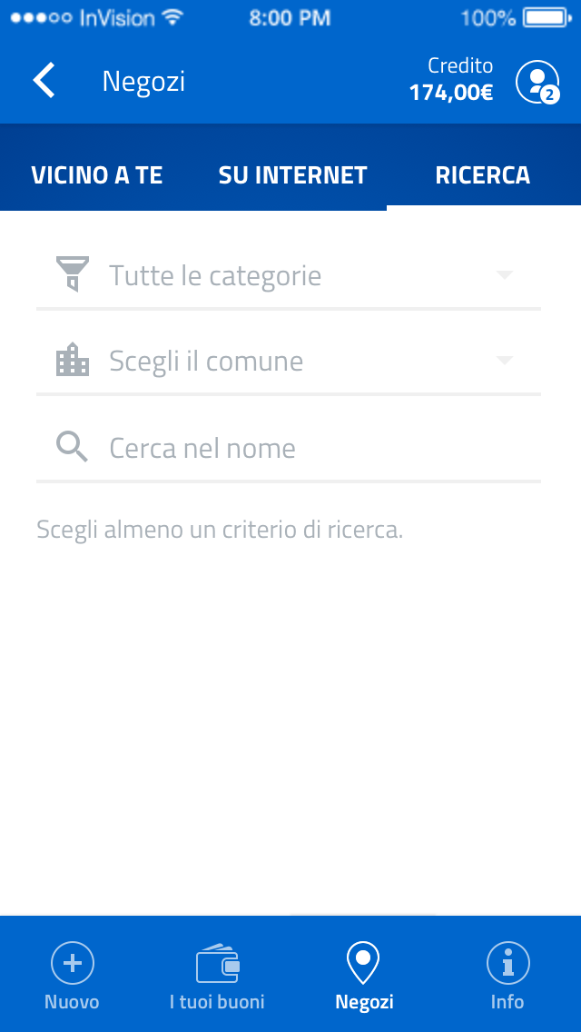 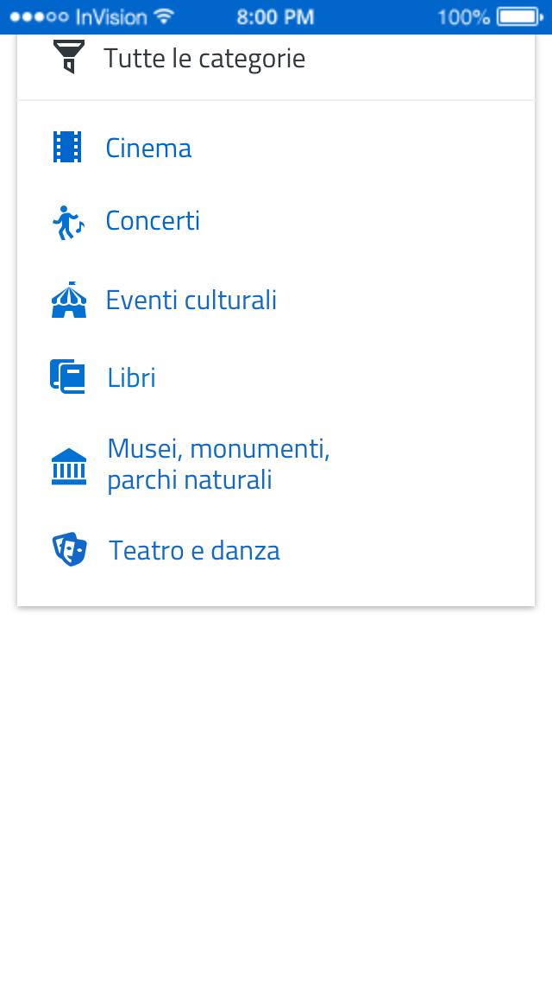 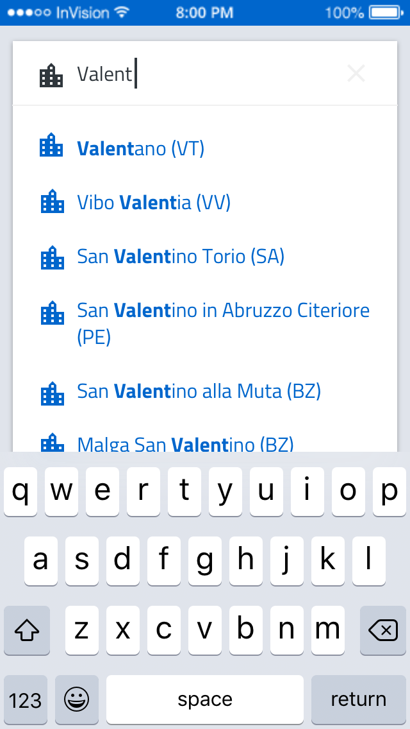 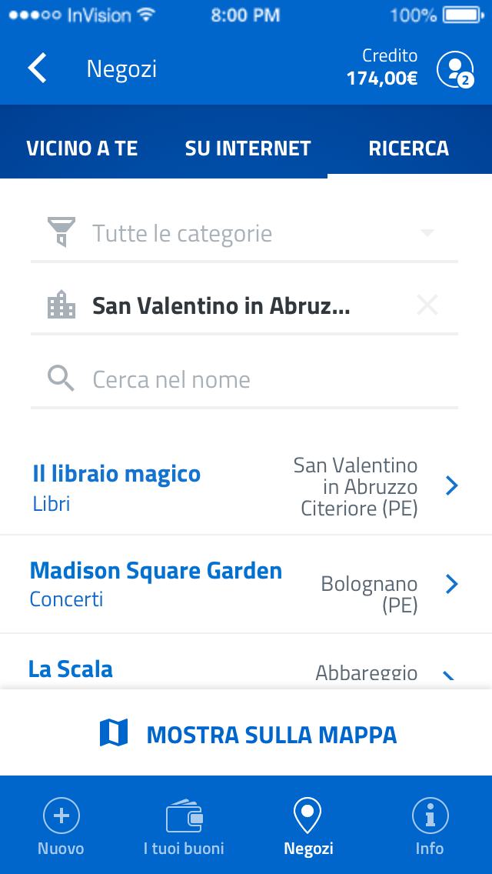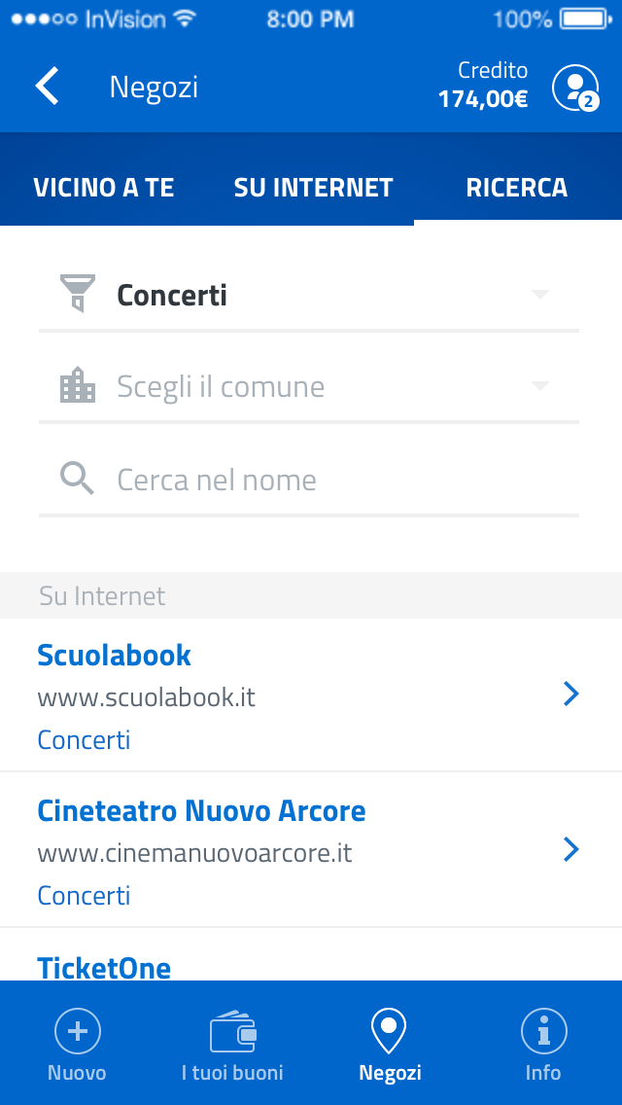 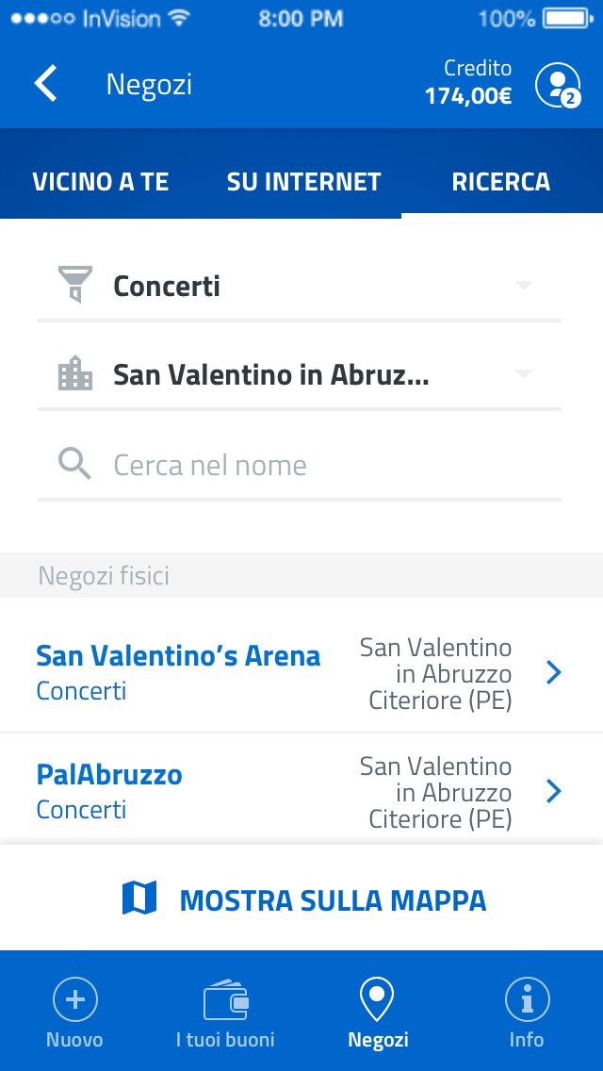

# Schermate Negozi su internet

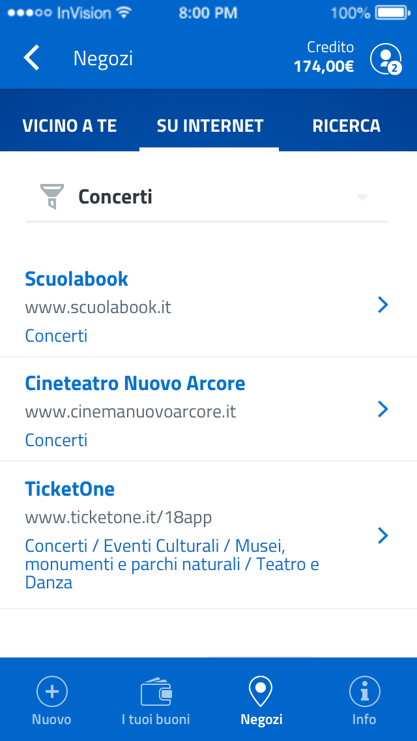

# Schermate Negozio fisico

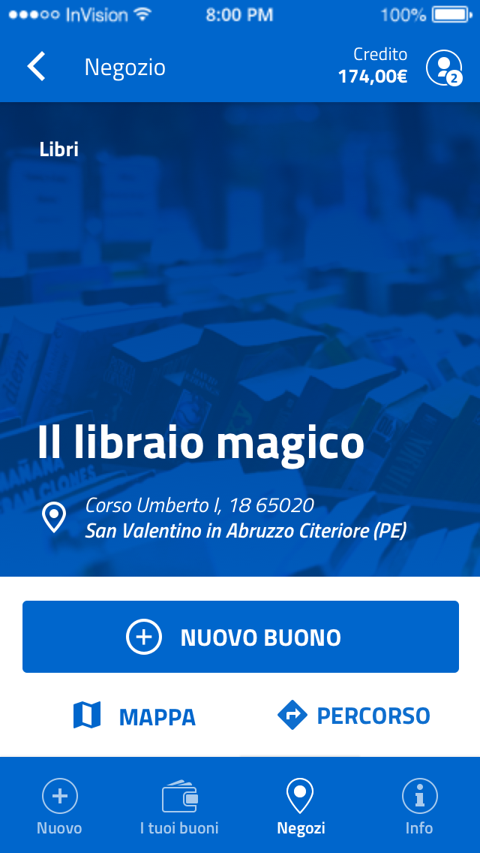 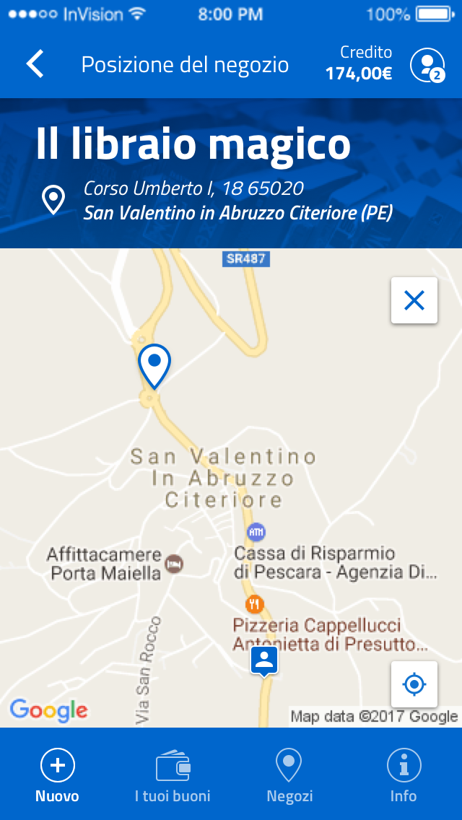 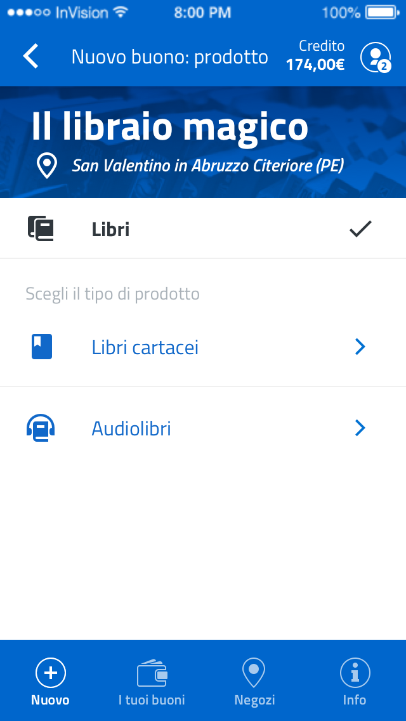 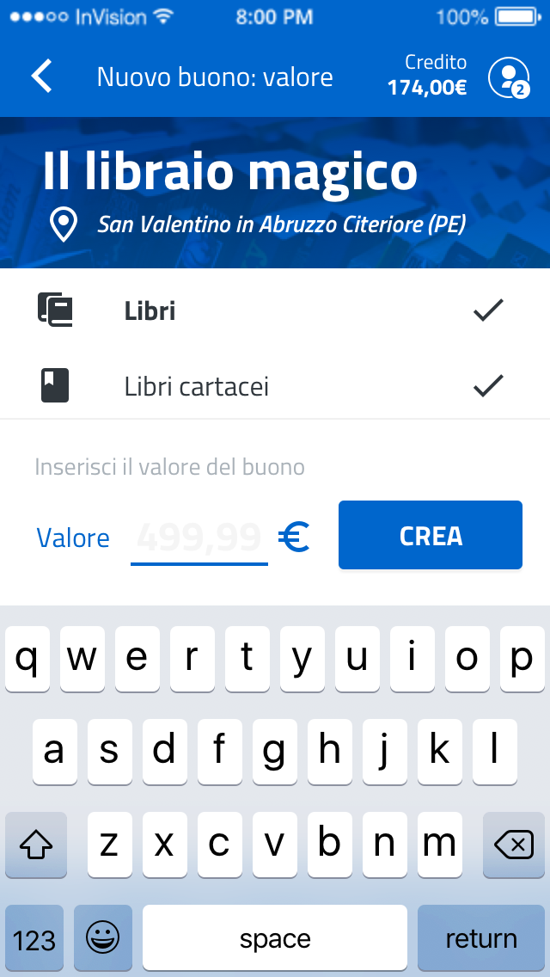

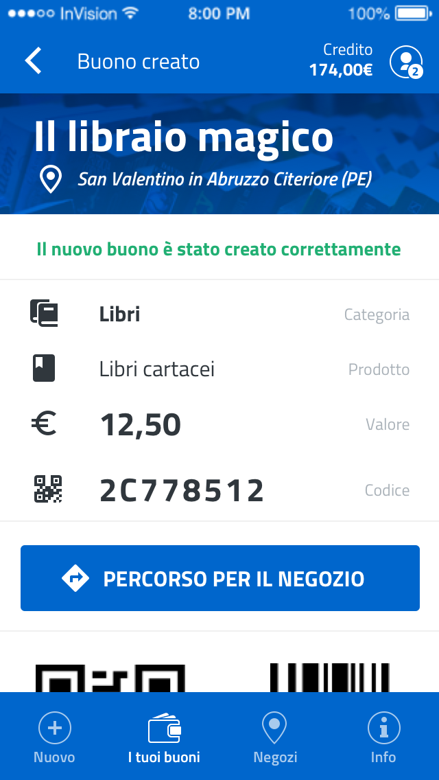

# Schermate Negozio online

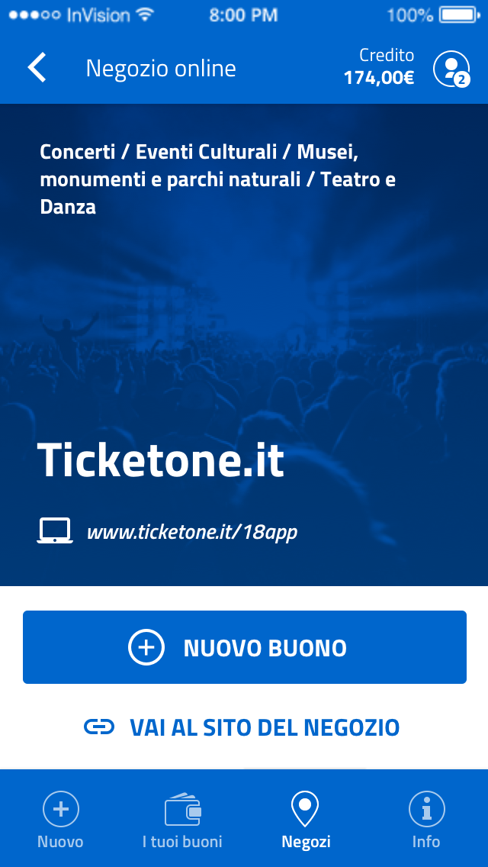 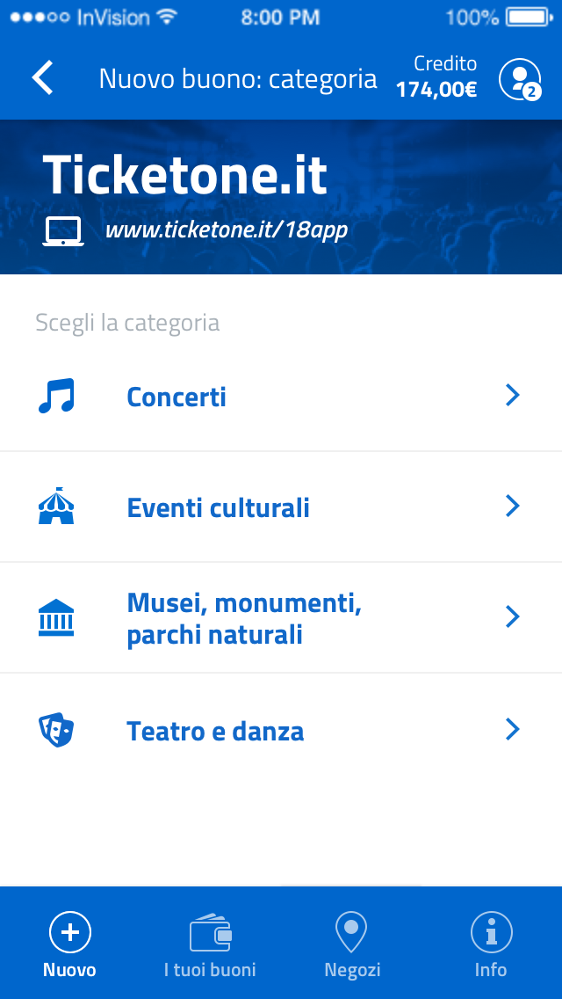 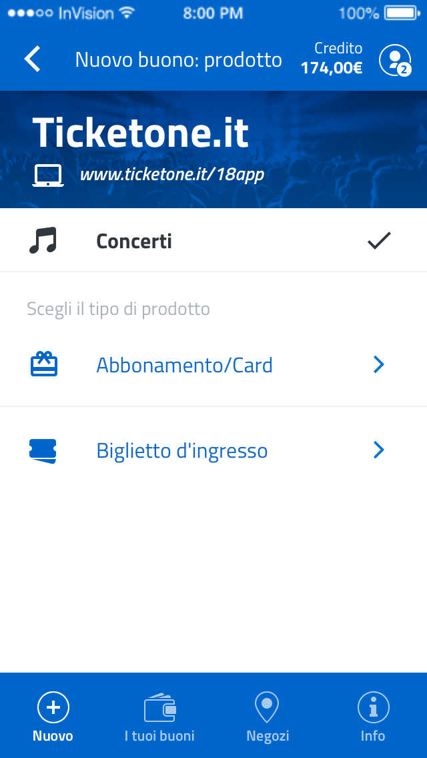 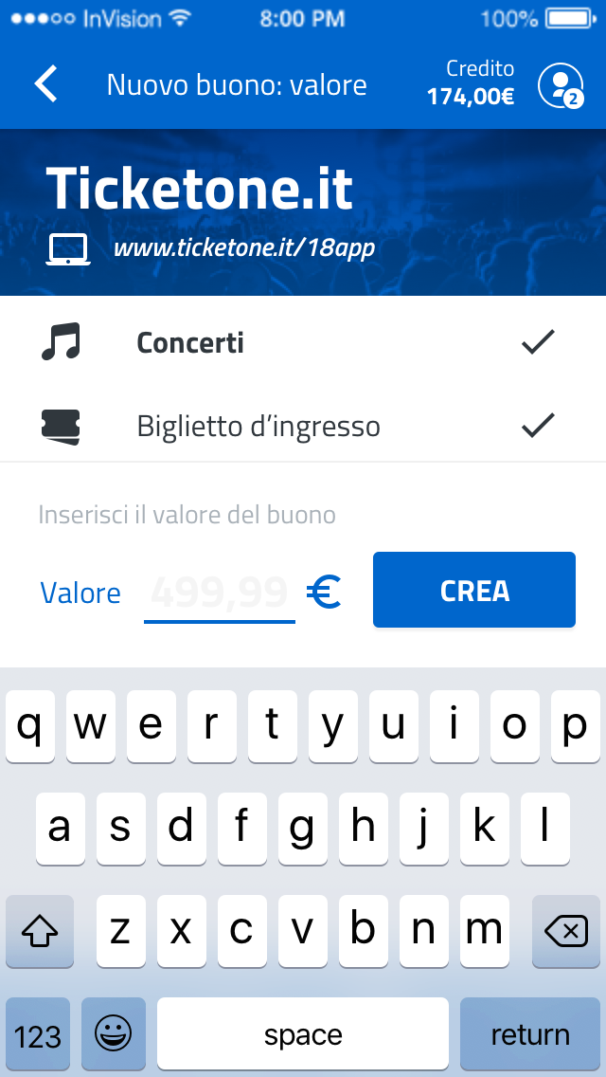

# Schermate Nuovo buono senza negozio

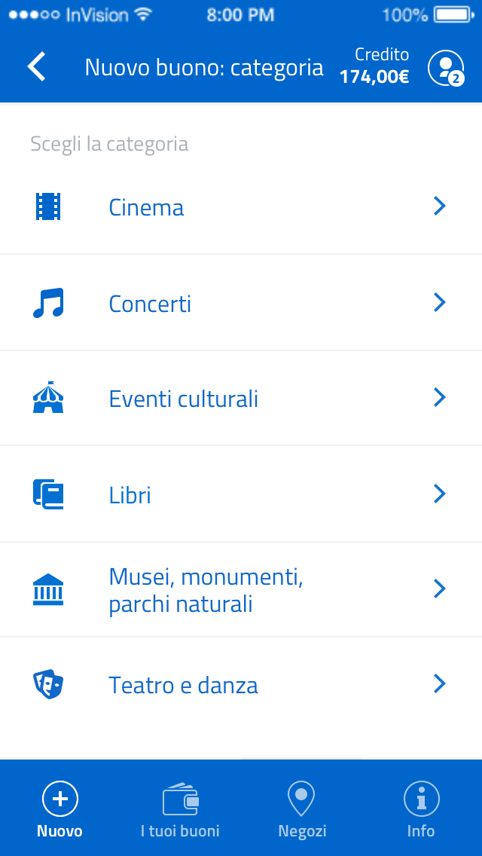 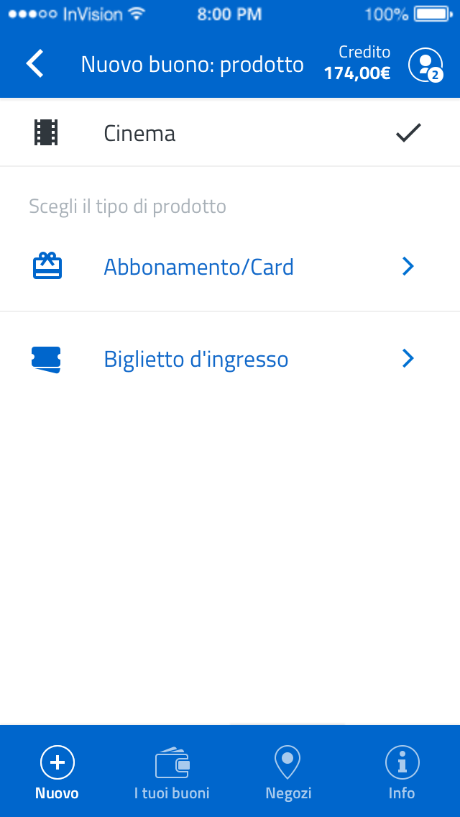 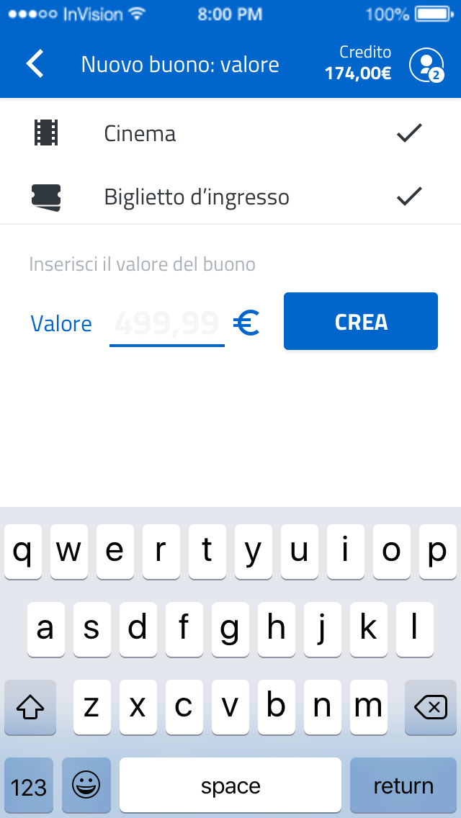 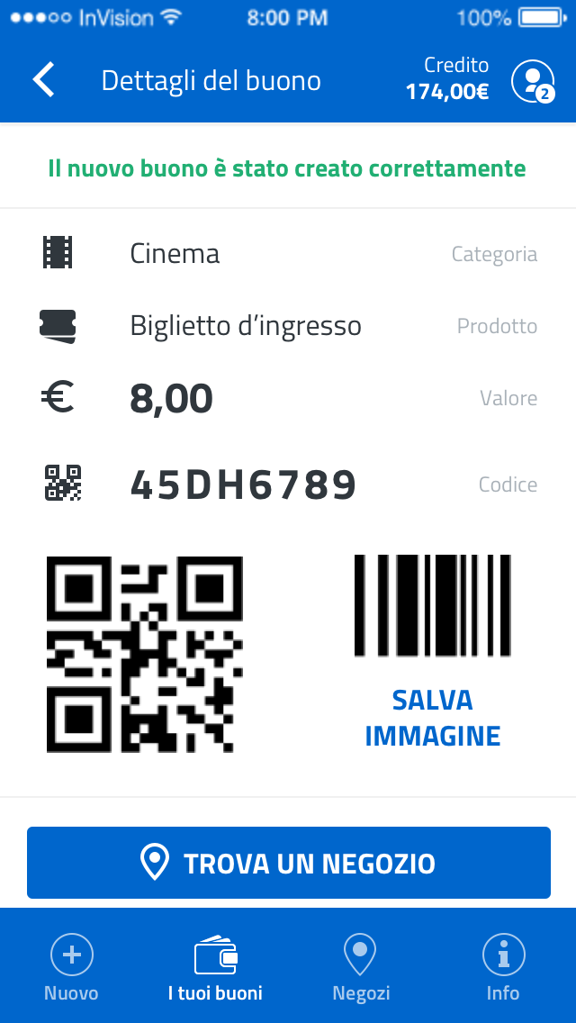

# Schermate buono creato (con e senza negozio) e utilizzato

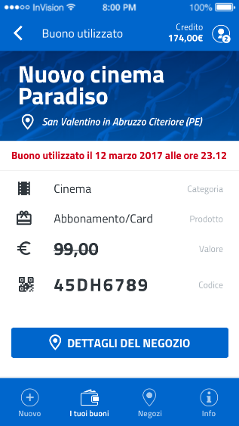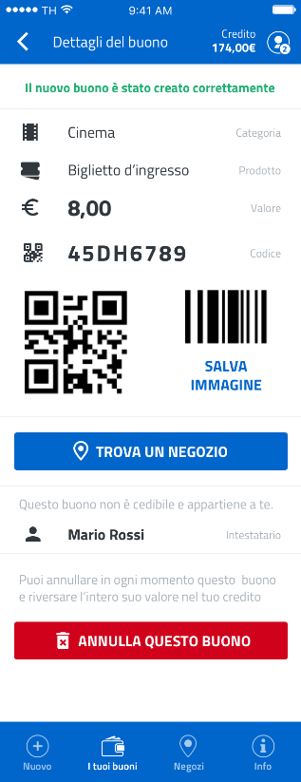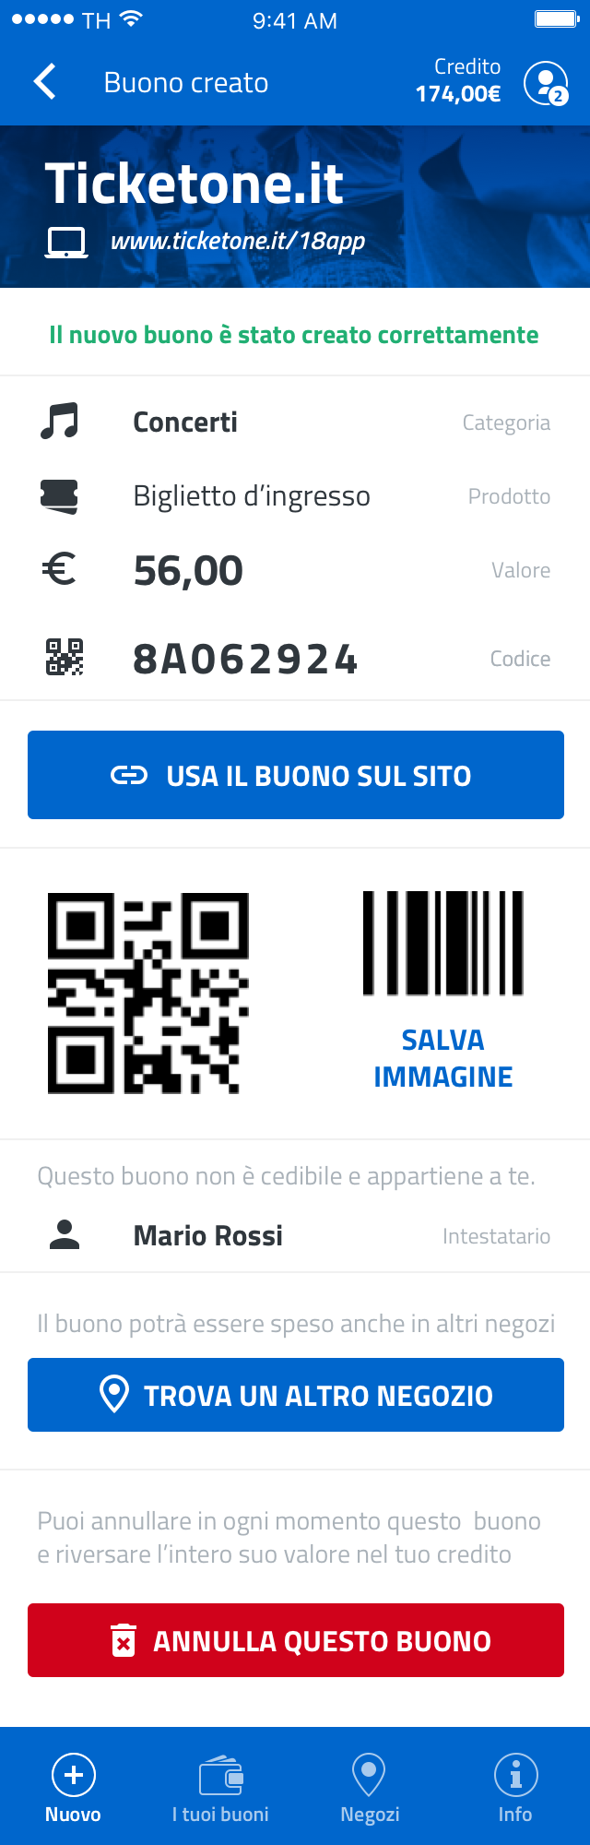 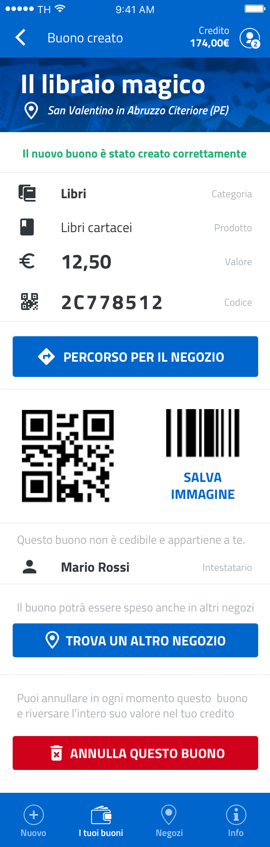

# Schermate lista buoni

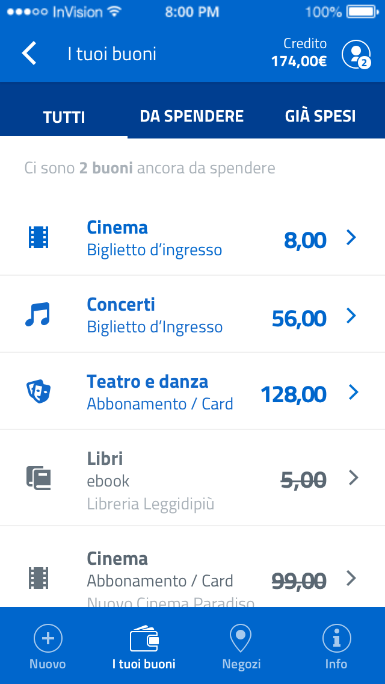

# Domande sulla UI

1. Non mi è chiara nella pagina Negozi, la divisione tra “Su internet” e “Ricerca”, perché la ricerca restituisce comunque negozi online quando si seleziona solo la categoria (vedi penultima schermata di ricerca negozi) quindi “Su internet” mi sembra un inutile doppione.
2. Sinceramente non mi convince la UI di creazione del buono, in cui si usa la paginazione per completare i vari passaggi di:

* Scelta della categoria
* Scelta del prodotto
* Impostazione del valore e conferma creazione

Secondo me sarebbe più opportuno utilizzare i meccanismi nativi delle piattaforme o tuttalpiù dei popup modali sulla medesima pagina.

Così facendo, per cambiare la categoria, dopo che l’utente l’abbia ad esempio già scelta e magari aver già scelto anche il prodotto, basta far sì che il click sulla categoria annulli la scelta del prodotto e mostri nuovamente il popup di scelta categoria.

1. Diversi asset mancanti li ho ricostruiti io dalle bitmap grabbate dagli esempi, ma mi mancano gli sfondi per le seguenti categorie:
   * Eventi culturali
   * Musei, monumenti e parchi naturali
   * Teatro e danza

Da utilizzare sia nelle pagine dei negozi che nella testata dei buoni associati ad un negozio.

1. Nella pagina di dettaglio buono, cosa fa esattamente “Trova un altro negozio”?
2. Nella pagina di dettaglio buono, “SALVA IMMAGINE” cosa deve effettivamente salvare, il QRcode e il bar code o anche tutte i dati del buono?

 